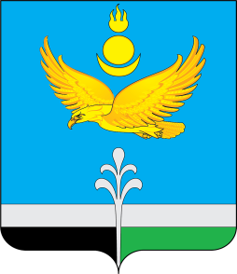

РОССИЙСКАЯ ФЕДЕРАЦИЯ

ИРКУТСКАЯ ОБЛАСТЬ

НУКУТСКИЙ РАЙОН

АДМИНИСТРАЦИЯ

МУНИЦИПАЛЬНОГО ОБРАЗОВАНИЯ «НУКУТСКИЙ РАЙОН»

ПОСТАНОВЛЕНИЕ

20 мая 2024 № 211 п. Новонукутский

О внесении изменений в Положение об оплате труда
работников Администрации муниципального образования
«Нукутский район», замещающих должности, не являющиеся
должностями муниципальной службы, и вспомогательного персонала
Администрации муниципального образования «Нукутский район»,
утвержденного постановлением Администрации муниципального
образования «Нукутский район» от 30.11.2022 № 463

В соответствии с Бюджетным кодексом Российской Федерации, Трудовым кодексом Российской Федерации, федеральным законом от 6 октября 2003 г. № 131-ФЗ «Об общих принципах организации местного самоуправления в Российской Федерации», руководствуясь статьёй 35 Устава муниципального образования «Нукутский район», Администрация

ПОСТАНОВЛЯЕТ:

- Внести в Положение об оплате труда работников Администрации муниципального образования «Нукутский район», замещающих должности, не являющиеся должностями муниципальной службы, и вспомогательного персонала Администрации муниципального образования «Нукутский район», утвержденного постановлением Администрации муниципального образования «Нукутский район» от 30 ноября 2022 г. № 463 следующие изменения:
1.1. Пункт 4 главы 2 Положения изложить в следующей редакции:
«4. Должностные оклады работников Администрации муниципального образования «Нукутский район», замещающих должности, не являющиеся должностями муниципальной службы (далее - служащие), устанавливаются в следующих размерах:

Наименование должности | Размер должностного оклада, руб.
Бухгалтер 1 категории | 13 879
Старший инспектор | 11 587
Заведующий хозяйством | 11 290
Бухгалтер 2 категории, инспектор, секретарь руководителя, программист, помощник руководителя | 11 001
».

2. Опубликовать настоящее постановление в печатном издании «Официальный курьер» и разместить на официальном сайте муниципального образования «Нукутский район».
3. Настоящее постановление распространяется на правоотношения, возникшие с 1 июня 2024 года.
4. Контроль за исполнением настоящего постановления оставляю за собой.

Мэр А.М. Платохонов

